Universidad “Mayor de San Andrés”

FACULTAD DE INGENIERIA


LABORATORIO 1
CONTROLADOR DEL SISTEMA DE NIVEL DE LIQUIDO
Integrantes: Univ. Arias Llampaso Leidy Melany
Univ. Espino Marca Mary Isabel
Univ.Laura Mamani Vania Cindy
Univ. Ramos Apaza Marco Daniel
Carrera: Ing. Electrónica
Materia: Aplicación de Técnicas de Control ETN 1034
Docente: Jorge A. Nava A.
Fecha: 1/05/2023
La Paz – Bolivia

Contenido
1. OBJETIVOS: 2
2. TEORIA: 2
2.1. Métodos para diseñar un controlador en el espacio de estados: 2
2.2. Método colocación de polos: 3
2.3. La controlabilidad y la observabilidad: 3
2.3.1. Controlabilidad: 3
2.3.2. Observabilidad: 4
3.PROCEDIMIENTO. 4
2.4. DISEÑO: 4
2.5. REQUERIMIENTOS 5
2.6. DISEÑO DEL CONTROLADOR PARA UN SERVOSISTEMA 5
2.6.1. POLINOMIO CARACTERISTICO DESEADO: 5
2.7. DISEÑO DEL CONTROLADOR EN TIEMPO CONTINUO 7
2.8. DISEÑO DEL CONTROLADOR EN TIEMPO CONTINUO(Experimental) 8
2.9. DISEÑO DEL CONTROLADOR EN TIEMPO CONTINUO(TEORICO) 8
2.10. Programación en PLC 10
2.11. CONCLUSIONES 11
3. DISEÑO DEL CONTROLADOR CONSIDERANDO LA DINAMICA DEL ACTUADOR 12
3.1. REQUERIMIENTOS 12
3.2. DISEÑO DEL CONTROLADOR 12
3.3. DISEÑO DEL CONTROLADOR EN TIEMPO CONTINUO 14
3.4. RESULTADOS CON MATLAB 15
3.5. POLINOMIO CARACTERÍSTICO DESEADO EN ESPACIO DE ESTADOS CONTINÚO CONSIDERANDO EL ACTUADOR DE PRIMER ORDEN 16
3.6. DISEÑO DEL CONTROLADOR EN TIEMPO DISCRETO 18
3.7. PLANTA DISCRETA 18
3.8. DIAGRAMA EN DISCRETA 19
3.9. DISEÑO DE CONTROLADOR EN TIEMPO DISCRETO 20
4. CONCLUSIONES 20

OBJETIVOS:
- Diseñar un controlador en el espacio de estados para el sistema de control de nivel.

TEORIA:

Métodos para diseñar un controlador en el espacio de estados:
Existen varios métodos para diseñar un controlador en el espacio de estado para un sistema de control. Estos métodos incluyen:
- Colocación de polos: este método consiste en colocar los polos de circuito cerrado del sistema en las ubicaciones deseadas para lograr el rendimiento deseado. El método de colocación de polos se puede realizar utilizando diferentes técnicas, como la fórmula de Ackermann, la colocación de valores propios y el regulador cuadrático lineal (LQR).
- Regulador cuadrático lineal (LQR): este método implica minimizar una función de costo cuadrático que representa el rendimiento del sistema y el esfuerzo de control. El método LQR se puede utilizar tanto para sistemas de entrada única y salida única (SISO) como de entrada múltiple y salida múltiple (MIMO).
- Control óptimo: este método implica encontrar la entrada de control que minimiza una función de costo que representa el rendimiento del sistema y el esfuerzo de control. El método de control óptimo se puede utilizar tanto para sistemas lineales como no lineales.
- Control infinito H: este método implica diseñar un controlador que minimice el rendimiento del sistema en el peor de los casos sujeto a ciertas restricciones. El método de control H-infinity se puede utilizar para sistemas SISO y MIMO.

Método colocación de polos:
- Con la fórmula de Ackerman:
Un método utilizado para transformar un controlador de espacio de estado en una matriz de ganancia de retroalimentación para un sistema lineal. La fórmula está dada por:
$$K=\left[1\right]*C_{o}^{-1}*ϕ\left(A\right)$$
Donde:
K: es la matriz de ganancia de retroalimentación,
A: es la matriz de estado
B: es la matriz de entrada,
$C_{o}^{-1}:$ es la matriz inversa de controlabilidad del sistema
$ϕ\left(A\right):$ es la matriz resultante de la evaluación de la matriz a en el polinomio deseado.
Para usar la fórmula de Ackerman para diseñar un controlador de espacio de estado, se pueden seguir los siguientes pasos:
- Determine las ubicaciones deseadas de los polos de bucle cerrado: El primer paso es determinar las ubicaciones deseadas de los polos de bucle cerrado en función de los requisitos del sistema.
- Calcule la matriz de ganancia de retroalimentación: una vez que se determinan las ubicaciones deseadas de los polos de bucle cerrado, la matriz de ganancia de retroalimentación se puede calcular utilizando la fórmula de Ackerman.
- Implementar el controlador: luego de calcular la matriz de ganancia de retroalimentación, se puede implementar utilizando diferentes herramientas de hardware y software, según los requisitos específicos del sistema.
- Probar y ajustar el controlador: finalmente, el controlador debe probarse y ajustarse para garantizar que cumpla con los requisitos del sistema. Esto se puede hacer realizando experimentos y ajustando los parámetros del controlador según sea necesario.

Es importante tener en cuenta que la fórmula de Ackerman asume que el sistema es completamente controlable, lo que significa que es posible conducir el sistema desde cualquier estado inicial a cualquier estado final en un tiempo finito utilizando una entrada de control. Si el sistema no es completamente controlable, es posible que la fórmula de Ackerman no sea aplicable.

La controlabilidad y la observabilidad:

Controlabilidad:
- La controlabilidad es la propiedad que indica si el comportamiento de un sistema puede ser controlado por sus entradas.
- Se dice que un sistema es completamente controlable si puede pasar de cualquier estado inicial a cualquier estado final en un tiempo finito usando una entrada de control.
- La controlabilidad depende de la arquitectura interna del sistema y los valores de sus componentes.

Observabilidad:
- La observabilidad es la propiedad que indica si el comportamiento de un sistema se puede observar a partir de sus salidas.
- Se dice que un sistema es completamente observable si sus estados internos pueden determinarse a partir de sus salidas.
- La observabilidad depende de la arquitectura interna del sistema y los valores de sus componentes.

3.PROCEDIMIENTO.
Para diseñar un controlador de espacio de estado para un sistema de control de nivel, se pueden seguir los siguientes pasos:
- Obtener la representación del espacio de estados del sistema: El primer paso es obtener la representación del espacio de estados del sistema de control de nivel. Esto se puede hacer modelando el sistema usando ecuaciones diferenciales y luego transformándolas en forma de espacio de estado.
- Diseñar el controlador de retroalimentación de estado: Una vez que se obtiene la representación del espacio de estado del sistema, el siguiente paso es diseñar el controlador de retroalimentación de estado. Esto se puede hacer utilizando diferentes métodos, como la colocación de polos, el regulador cuadrático lineal (LQR) o el control óptimo.
- Implementar el controlador: después de diseñar el controlador de retroalimentación de estado, se puede implementar utilizando diferentes herramientas de hardware y software, según los requisitos específicos del sistema.
- Probar y ajustar el controlador: finalmente, el controlador debe probarse y ajustarse para garantizar que cumpla con los requisitos del sistema. Esto se puede hacer realizando experimentos y ajustando los parámetros del controlador según sea necesario.

DISEÑO:
A partir de la función de transferencia experimental
$$\frac{H(s)}{Q(s)}=\frac{0,09569}{303,030*s+1}$$
Según la respuesta temporal de la planta:
Simulando el comportamiento del sistema para un caudal de entrada de 261,1 cc/seg, tenemos:}
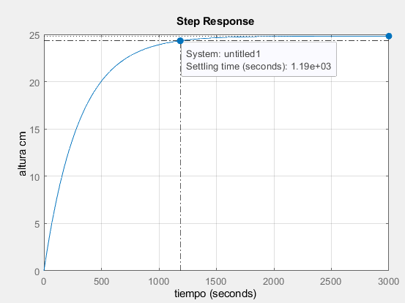

Tiempo de asentamiento:
19,83 min

REQUERIMIENTOS
- El diseño de un controlador por realimentación de estados, tiene los siguientes requerimientos:
- El sistema tenga un tiempo de establecimiento de 4 min
- Un máximo sobrepaso menor al 1%

DISEÑO DEL CONTROLADOR PARA UN SERVOSISTEMA
Esquema de un servosistema de tipo 1 para una planta sin integrador:
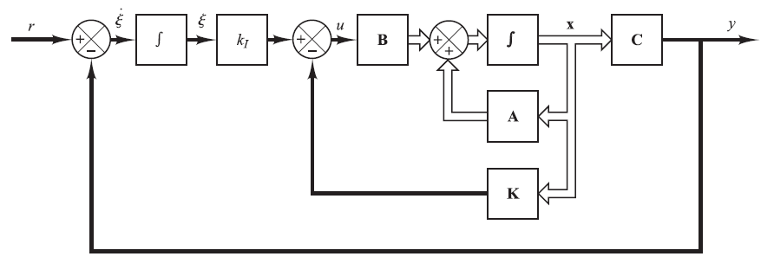

POLINOMIO CARACTERISTICO DESEADO:
Analizamos los requerimientos:
$$300=t_{s}≥\frac{4}{ζω_{n}}; 0.001=Mp≥e^{\frac{-ζπ}{\sqrt{1-ζ^{2}}}};$$
Procedimiento:
$$In\left(0.001\right)=\frac{-ζπ}{\sqrt{1-ζ^{2}}} → \left(1-ζ^{2}\right){In\left(0.001\right)}^{2}={\left(ζπ\right)}^{2} → ζ=\sqrt{\frac{{In\left(0.001\right)}^{2}}{{In\left(0.001\right)}^{2}+π^{2}}}=0.91$$
$$ω_{n}=\frac{4}{300*ζ} → ω_{n}=14.65∙{10}^{-3}$$
Sea el polinomio característico de un sistema de 2do orden:
$$s^{2}+2ζω_{n}s+{ω_{n}}^{2} → s^{2}+0.0267s+0.2146∙{10}^{-3}$$
Las raíces que deseamos serán:
$$s_{1,2}=-0.01335±6.0314∙{10}^{-3}$$
Donde podemos definir las siguientes ecuaciones:
$$\frac{H\left(s\right)}{Q_{i}\left(s\right)}=\frac{R}{sCR+1} → \frac{H\left(s\right)}{Q_{i}\left(s\right)}=\frac{0.09569}{303*s+1}$$
Con las ecuaciones:
$$\begin{matrix}\dot{x}\left(t\right)=Ax\left(t\right)+Bq_{i}(t) \\ y\left(t\right)=Cx(t)\end{matrix} → A=\left[\frac{-1}{303}\right], B=\left[\frac{1}{3166.47}\right], C=\left[1\right]$$

$$\begin{matrix}\dot{x}\left(t\right)=Ax\left(t\right)+Bu(t) \\ \begin{matrix}y\left(t\right)=Cx(t) \\ u\left(t\right)=k_{1}ξ\left(t\right)-Kx\left(t\right)\end{matrix} \\ \dot{ξ}\left(t\right)=r\left(t\right)-y\left(t\right)\end{matrix}$$
Entonces tendríamos una representación en espacio de estados de la siguiente manera:
$$\left[\begin{matrix}\dot{x}\left(t\right) \\ \dot{ξ}\left(t\right)\end{matrix}\right]=\left[\begin{matrix}A & 0 \\ -C & 0\end{matrix}\right]\left[\begin{matrix}x\left(t\right) \\ ξ\left(t\right)\end{matrix}\right]+\left[\begin{matrix}B \\ 0\end{matrix}\right]u\left(t\right)+\left[\begin{matrix}0 \\ 1\end{matrix}\right]r\left(t\right) → \begin{matrix}{\dot{x}}_{a}\left(t\right)=\hat{A}x_{a}\left(t\right)+\hat{B}u\left(t\right)+Er(t) \\ u\left(t\right)=-\hat{K}x_{a}\left(t\right)\end{matrix}$$
Donde:
$$\hat{A}=\left[\begin{matrix}\frac{-1}{RC} & 0 \\ -1 & 0\end{matrix}\right], \hat{B}=\left[\begin{matrix}\frac{1}{C} \\ 0\end{matrix}\right] y \hat{K}=\left[K -k_{1}\right]$$

$$\hat{A}=\left[\begin{matrix}-3.3003∙{10}^{-3} & 0 \\ -1 & 0\end{matrix}\right], \hat{B}=\left[\begin{matrix}31.58∙{10}^{-3} \\ 0\end{matrix}\right] y \hat{K}=\left[K -k_{1}\right]$$

Verificamos la controlabilidad del sistema
$$Co=\left[\begin{matrix}B & AB\end{matrix}\right] → Co=\left[\begin{matrix}\begin{matrix}0.625∙{10}^{-3} \\ 0\end{matrix} & \begin{matrix}-3.8989∙{10}^{-3}*0.625∙{10}^{-3} \\ -0.625∙{10}^{-3}\end{matrix}\end{matrix}\right]$$

$$Co=\left[\begin{matrix}\begin{matrix}0.625∙{10}^{-3} \\ 0\end{matrix} & \begin{matrix}-2.4368∙{10}^{-6} \\ -0.625∙{10}^{-3}\end{matrix}\end{matrix}\right] ∴es controlable$$

Debido a que el error en estado estacionario es lo suficientemente bajo, no es necesario agregar un estado para mejorar la respuesta en régimen permanente.
Por ello se recurrirá a realimentación de estados para matrices de dimensión 1x1 con el método asignación de polos con la fórmula de Ackerman.
DISEÑO DEL CONTROLADOR EN EL ESPACIO DE ESTADOS CON UNA MATRIZ 1X1
Realizamos el siguiente análisis, partimos de la representación externa:
$$\frac{H\left(s\right)}{Q\left(s\right)}=\frac{R}{1+RCs}$$
$$si: x_{1}=h\left(t\right)$$
$$→ {\dot{x}}_{1}= \dot{h}\left(t\right)$$
$${\dot{x}}_{1}=\frac{1}{C}*q_{i}\left(t\right)-\frac{1}{RC}*x_{1}$$
$$→ A=\left[\frac{-1}{RC}\right], B=\left[\frac{1}{C}\right], C=\left[1\right]$$

DISEÑO DEL CONTROLADOR EN TIEMPO CONTINUO
Trabajando con el sistema de primer orden
$$\frac{H\left(s\right)}{Q_{i}\left(s\right)}=\frac{R}{sCR+1} → \frac{H\left(s\right)}{Q_{i}\left(s\right)}=\frac{0.09569}{303*s+1}$$
Tomando las ecuaciones diferenciales ordinarias que modelan el sistema (1 y 2).
$$\begin{matrix}\dot{x}\left(t\right)=Ax\left(t\right)+Bq_{i}(t) \\ y\left(t\right)=Cx(t)\end{matrix} → A=\left[\frac{-1}{303}\right], B=\left[\frac{1}{3166.47}\right], C=\left[1\right]$$
Analizamos el requerimiento (ts = 4 min = 240 seg):
$$240=t_{s}≥4τ ; τ=60$$
Sea el polinomio característico de un sistema deseado:
$$s+\frac{1}{τ} → s+16.6667∙{10}^{-3}$$
La raíz que deseamos será:
$s=-16.6667∙{10}^{-3}$ $→ϕ\left(A\right)= {\left[\frac{-1}{303}\right]}^{2}+0.0267*\left[\frac{-1}{303}\right]+0.2146∙{10}^{-3}$*[1]
$$ϕ\left(A\right)=1.3737*{10}^{-4}$$
Calculamos las matrices de ganancia para la realimentación por el método de Ackerman:
$$K=\left[1\right]*C_{o}^{-1}*ϕ\left(A\right)$$
$$K=\left[1\right]*{\left[\frac{1}{3166.47}\right]}^{-1}*\left[\frac{-1}{303}+16.6667∙{10}^{-3}\right]$$
$$K=1*3166.5*13.367∙{10}^{-3}$$
$$K=42,3350$$
Calculamos la matriz de recompensación para el seguimiento a referencia:
$$G\left(s\right)={C*\left(sI-(A-BK)\right)}^{-1}*B → G\left(s\right)=\frac{315,80∙{10}^{-6}}{s+16.6667∙{10}^{-3}}$$
$$Si: s→0 entonces: \frac{1}{N}=18,9442.4999∙{10}^{-3} → N=52.6667$$

DISEÑO DEL CONTROLADOR EN TIEMPO CONTINUO(Experimental)
Trabajando con el sistema de primer orden
$$\frac{H\left(s\right)}{Q_{i}\left(s\right)}=\frac{R}{sCR+1} → \frac{H\left(s\right)}{Q_{i}\left(s\right)}=\frac{0.09569}{303*s+1}$$
Tomando las ecuaciones diferenciales ordinarias que modelan el sistema (1 y 2).
$$\begin{matrix}\dot{x}\left(t\right)=Ax\left(t\right)+Bq_{i}(t) \\ y\left(t\right)=Cx(t)\end{matrix} → A=\left[\frac{-1}{303}\right], B=\left[\frac{1}{3166.47}\right], C=\left[1\right]$$
Analizamos el requerimiento (ts = 4 min = 240 seg):
$$240=t_{s}≥4τ ; τ=60$$
Sea el polinomio característico de un sistema deseado:
$$→ s^{2}+0.0267s+0.2146∙{10}^{-3}$$
$→ϕ\left(A\right)= {\left[\frac{-1}{303}\right]}^{2}+0.0267*\left[\frac{-1}{303}\right]+0.2146∙{10}^{-3}$*[1]
$$ϕ\left(A\right)=1.3737*{10}^{-4}$$
Calculamos las matrices de ganancia para la realimentación por el método de Ackerman:
$$K=\left[1\right]*C_{o}^{-1}*ϕ\left(A\right)$$
$$K=\left[1\right]*{\left[\frac{1}{3166.47}\right]}^{-1}*\left[\frac{-1}{303}+16.6667∙{10}^{-3}\right]$$
$$K=1*3166.5*13.367∙{10}^{-3}$$
$$K=42,3350$$
Calculamos la matriz de recompensación para el seguimiento a referencia:
$$G\left(s\right)={C*\left(sI-(A-BK)\right)}^{-1}*B → G\left(s\right)=\frac{315,80∙{10}^{-6}}{s+16.6667∙{10}^{-3}}$$
$$Si: s→0 entonces: \frac{1}{N}=18,9442.4999∙{10}^{-3} → N=52.6667$$

DISEÑO DEL CONTROLADOR EN TIEMPO CONTINUO(TEORICO)

Trabajando con el sistema de primer orden
$$\frac{H\left(s\right)}{Q_{i}\left(s\right)}=\frac{R}{sCR+1} → \frac{H\left(s\right)}{Q_{i}\left(s\right)}=\frac{0.09629}{152,5*s+1}$$
Tomando las ecuaciones diferenciales ordinarias que modelan el sistema (1 y 2).
$$\begin{matrix}\dot{x}\left(t\right)=Ax\left(t\right)+Bq_{i}(t) \\ y\left(t\right)=Cx(t)\end{matrix} → A=\left[\frac{-1}{152,5}\right], B=\left[\frac{1}{1583,75}\right], C=\left[1\right]$$
Analizamos el requerimiento (ts = 4 min = 240 seg):
$$240=t_{s}≥4τ ; τ=60$$
Sea el polinomio característico de un sistema deseado:
Sea el polinomio característico de un sistema deseado:
$$s+\frac{1}{τ} → s+16.6667∙{10}^{-3}$$
La raíz que deseamos será:
$$s=-16.6667∙{10}^{-3}$$
Calculamos las matrices de ganancia para la realimentación por el método de Ackerman:
$$K=\left[1\right]*C_{o}^{-1}*ϕ\left(A\right)$$
$$K=\left[1\right]*{\left[\frac{1}{1583,75}\right]}^{-1}*\left[\frac{-1}{152,5}+16.6667∙{10}^{-3}\right]$$
$$K=1*3166.5*1.3737*{10}^{-4}$$
$$K=16.02$$
Calculamos la matriz de recompensación para el seguimiento a referencia:
$$G\left(s\right)={C*\left(sI-(A-BK)\right)}^{-1}*B → G\left(s\right)=\frac{6.314*{10}^{-4}}{s+16.6667∙{10}^{-3}}$$
$$Si: s→0 entonces: \frac{1}{N}=37.8770∙{10}^{-3} → N=26.4012$$

Verificando los valores obtenidos
- Una vez obtenido los valores de N=20.42 y k=26.67:
- El sistema tenga un tiempo de establecimiento de 4 min
- Un máximo sobrepaso menor al 1%
- Si bien la simulación en matlab es buena, al introducir los valores de N y K al PLC, esta manda una señal de “fault”
- El Sistema no functional
- Modificando el tiempo de establecimiento de 8 min
- Obtenemos los valores de N=13.183 y k=2.733:
- La simulación en Matlab es buena, al introducir los nuevos valores de N y K al PLC, este ya no manda una señal de “fault”
- El sistema funciona.

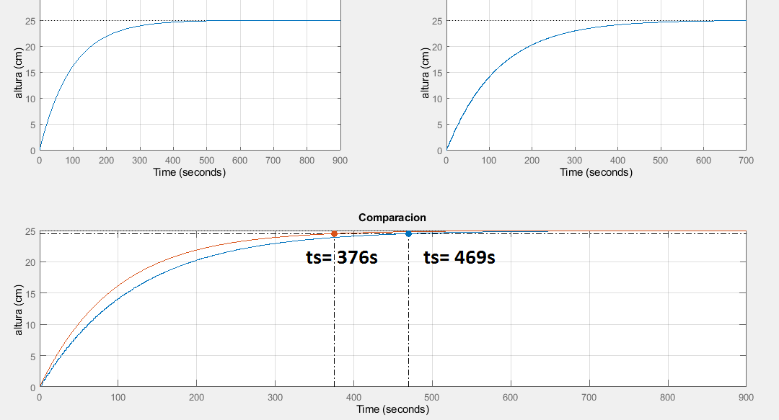
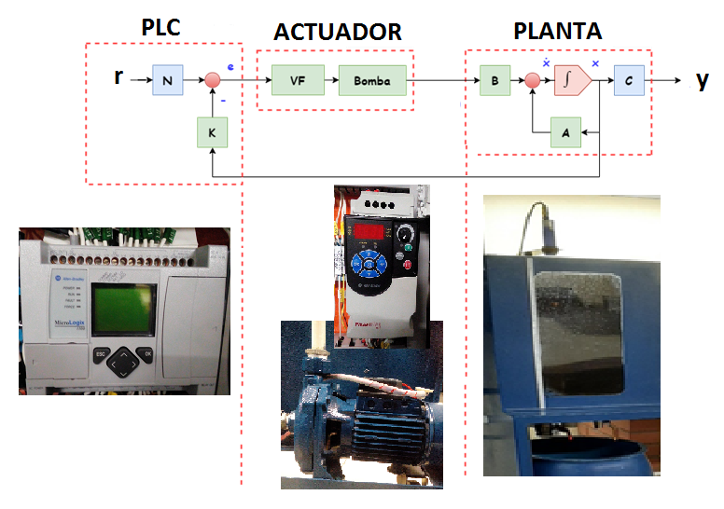

Programación en PLC

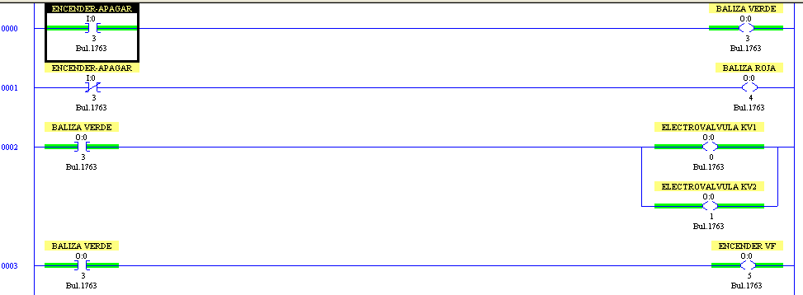
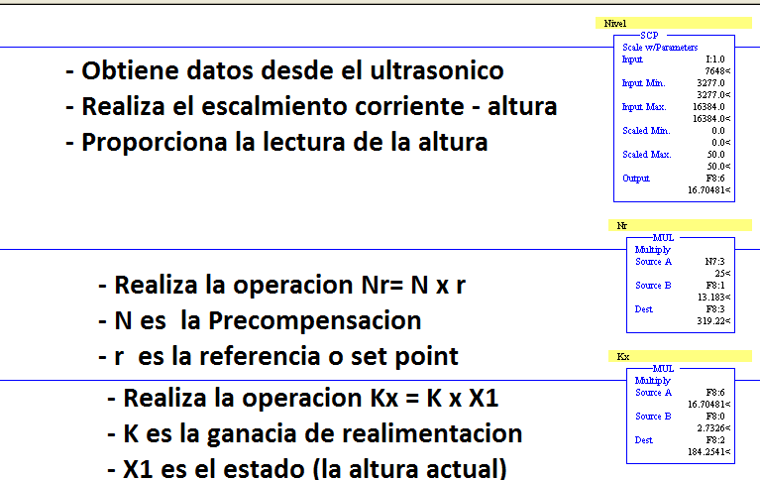
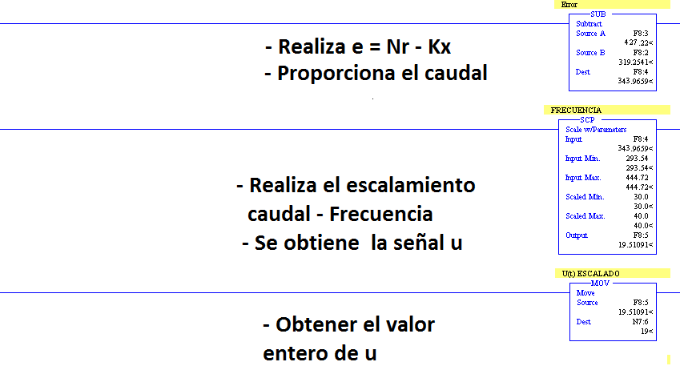
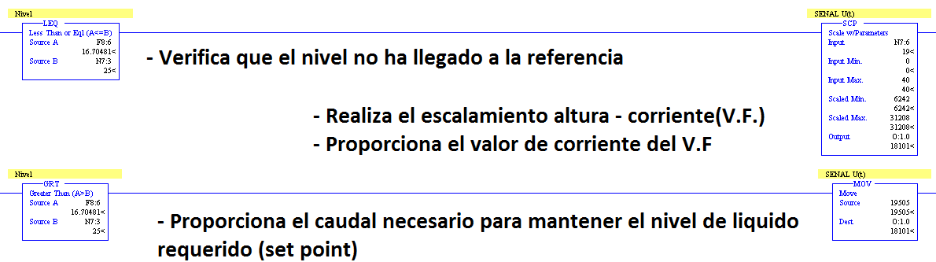

CONCLUSIONES

Al tratar de replicar los datos obtenidos por el grupo del anterior semestre, se verifico que no funcionaba el sistema, lograron operar con datos implementados en el PLC que no se replicaba en sus informes.
Los requerimientos que propusieron eran de un tiempo de establecimiento de 4 minutos, y verificamos que había saturación en el actuador (El variador de frecuencia superaba los 50Hz).
Nuestro grupo obtuvo un desempeño satisfactorio del sistema para unos 8 minutos para el tiempo de establecimiento, logrando no saturar al actuador.

DISEÑO DEL CONTROLADOR CONSIDERANDO LA DINAMICA DEL ACTUADOR

REQUERIMIENTOS
El diseño de un controlador por realimentación de estados, tiene los siguientes requerimientos:
- El sistema tenga un tiempo de establecimiento de 10 min
- Un máximo sobrepaso menor al 1%

DISEÑO DEL CONTROLADOR
Análisis del actuador VF-B
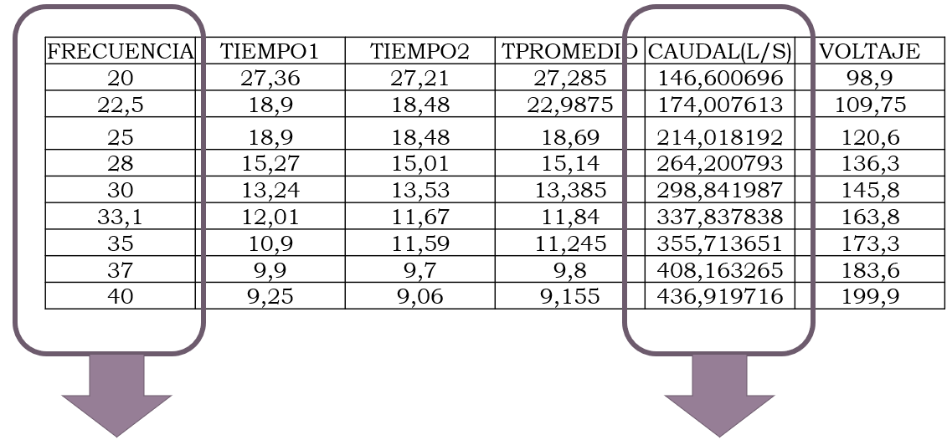
Con Matlab
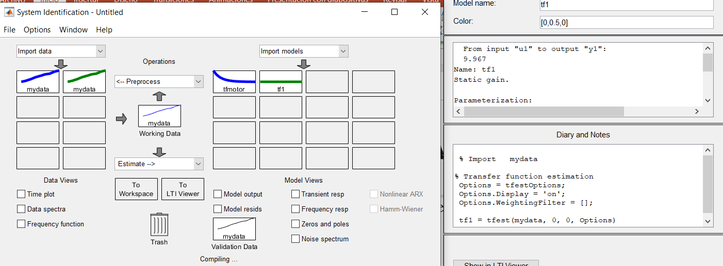

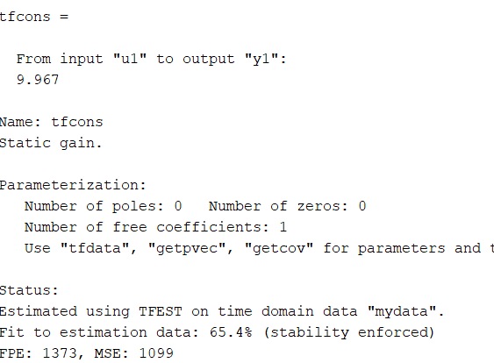
Kx=9.967

$$k_{x}:dinamica del actuador$$
$$k_{x}=9.967$$

Obtención de la función de transferencia de a dinámica del actuador con el porcentaje de estimación del 92% :
$$\frac{4.623}{s+0.3275}$$
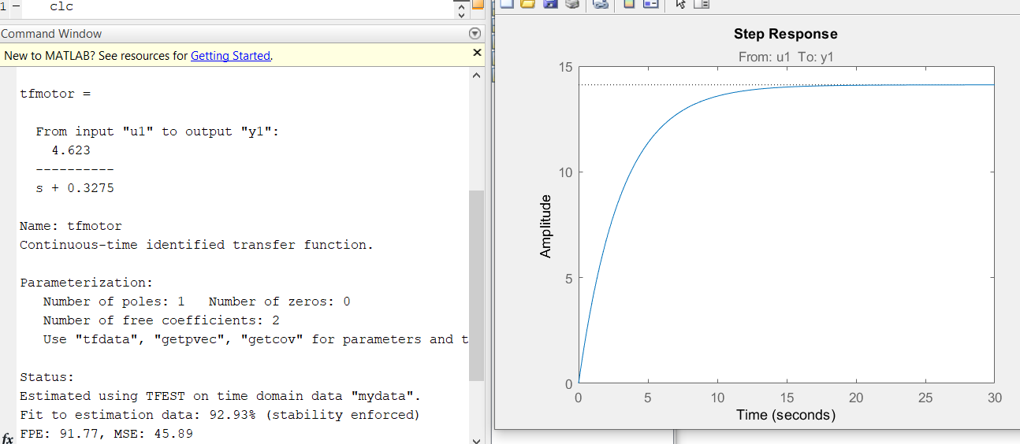
Realizamos el siguiente análisis de la representación externa:
$$\frac{H\left(s\right)}{Q\left(s\right)}=k_{x}*\frac{R}{1+RCs} k_{x}:dinamica del actuador$$
$$si: x_{1}=h\left(t\right)$$
$$→ {\dot{x}}_{1}= \dot{h}\left(t\right) → {\dot{x}}_{1}=\frac{1}{C}*k_{x}*q_{i}\left(t\right)-\frac{1}{RC}*x_{1}$$
De la ecuación de estados:
$$\begin{matrix}\dot{x}\left(t\right)=Ax\left(t\right)+Bq_{i}(t) \\ y\left(t\right)=Cx(t)\end{matrix}$$
Obtenemos la siguiente relación:
$$→ A=\left[\frac{-1}{RC}\right], B=\left[\frac{k_{x}}{C}\right], C=\left[1\right]$$
Con: $k_{x}=9.967$

DISEÑO DEL CONTROLADOR EN TIEMPO CONTINUO
Trabajando con el sistema de primer orden
$$\frac{H\left(s\right)}{Q_{i}\left(s\right)}=\frac{R}{sCR+1} → \frac{H\left(s\right)}{Q_{i}\left(s\right)}=kx*\frac{0.09569}{303*s+1}$$
Tomando las ecuaciones diferenciales ordinarias que modelan el sistema (1 y 2).
$$\begin{matrix}\dot{x}\left(t\right)=Ax\left(t\right)+Bq_{i}\left(t\right) \\ y\left(t\right)=Cx\left(t\right)\end{matrix} → A=\left[\frac{-1}{303}\right], B=\left[\frac{kx}{3166.47}\right], C=\left[1\right]$$
Analizamos el requerimiento (ts = 10 min = 600 seg) (con $k_{x}=9.967$ ):
$$600=t_{s}≥4τ ; τ=600/4$$
Sea el polinomio característico deseado:
$$s+\frac{1}{τ} → s+6.70∙{10}^{-3}$$
La raíz que deseamos será: $s=-6. 70∙{10}^{-3}$
Calculamos las matrices de ganancia para la realimentación por el método de Ackerman:
CONSIDERANDO DINAMICA DEL ACTUADOR, UNA CONSTANTE
$$K=\left[1\right]*C_{o}^{-1}*ϕ\left(A\right)$$
$$K=\left[1\right]*{\left[\frac{9,96}{3166.47}\right]}^{-1}*\left[\frac{-1}{303}+6. 7∙{10}^{-3}\right]$$
$$K=1*3166.5*13.367∙{10}^{-3}$$
$$K=1.096$$

RESULTADOS CON MATLAB
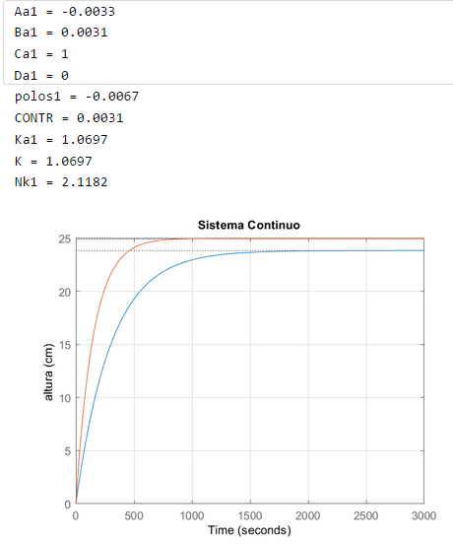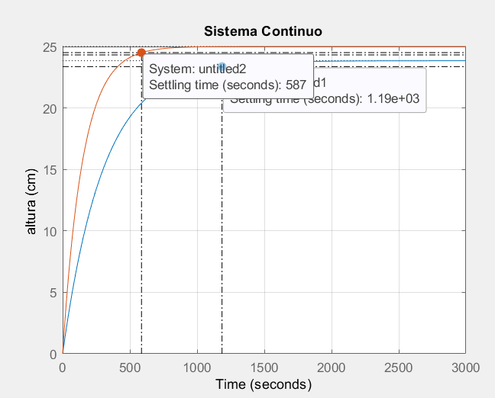

POLINOMIO CARACTERÍSTICO DESEADO EN ESPACIO DE ESTADOS CONTINÚO CONSIDERANDO EL ACTUADOR DE PRIMER ORDEN
Analizamos los requerimientos: $600=t_{s}≥\frac{4}{ζω_{n}}; 0.01=Mp≥e^{\frac{-ζπ}{\sqrt{1-ζ^{2}}}};$
Procedimiento:
$$In\left(0.001\right)=\frac{-ζπ}{\sqrt{1-ζ^{2}}} → \left(1-ζ^{2}\right){In\left(0.001\right)}^{2}={\left(ζπ\right)}^{2} → ζ=\sqrt{\frac{{In\left(0.01\right)}^{2}}{{In\left(0.01\right)}^{2}+π^{2}}}=0.91$$
$$ω_{n}=\frac{4}{300*ζ} → ω_{n}=6.10∙{10}^{-3}$$
Sea el polinomio característico de un sistema de 2do orden:
$$s^{2}+2ζω_{n}s+{ω_{n}}^{2} → s^{2}+0.01s+3.663∙{10}^{-3}$$
Las raíces que deseamos serán:
$$s_{1,2}=-5*{10}^{-3}±60.29∙{10}^{-3}$$
Donde podemos definir las siguientes ecuaciones:
$$\frac{H\left(s\right)}{Q_{i}\left(s\right)}=\frac{R}{sCR+1} *M\left(s\right) → \frac{H\left(s\right)}{Q_{i}\left(s\right)}=\frac{0.09569}{303*s+1}*\frac{4.623}{s+0.3275}$$
$$GP(s)=\frac{0.4424}{303*s^{2}+100.2*s+0.3275}$$
Con las ecuaciones:
$$\begin{matrix}\dot{x}\left(t\right)=Ax\left(t\right)+Bq_{i}\left(t\right) \\ y\left(t\right)=Cx\left(t\right)\end{matrix}$$
Entonces tendríamos una representación en espacio de estados de la siguiente manera:
$$\dot{x}\left(t\right)=\left[\begin{matrix}-0.3307 & -0.0011 \\ 1 & 0\end{matrix}\right]*x\left(t\right)+\left[\begin{matrix}1 \\ 0\end{matrix}\right]u\left(t\right)$$
$$→u\left(t\right)=-K*u\left(t\right)+N*r(t)$$
Donde:
$$A=\left[\begin{matrix}-0.3307 & -0.0011 \\ 1 & 0\end{matrix}\right], B=\left[\begin{matrix}1 \\ 0\end{matrix}\right], C=\left[\begin{matrix}1 & 0\end{matrix}\right]$$
$$\hat{K}=\left[-k1 -k2\right]$$
Verificamos la controlabilidad del sistema
$$Co=\left[\begin{matrix}B & AB\end{matrix}\right] → Co=\left[\begin{matrix}\begin{matrix}1 \\ 0\end{matrix} & \begin{matrix}-0.3307 \\ 1\end{matrix}\end{matrix}\right]$$
$$rango(Co)=2 ∴es controlable$$
Para el controlador: Calculo de la ganancia de pre compensación y de la ganancia de pre alimentación.
Sea el polinomio característico de un sistema de 2do orden:
$$s^{2}+2ζω_{n}s+{ω_{n}}^{2} → s^{2}+0.01s+3.663∙{10}^{-3}$$
Las raíces que deseamos serán:
$$s_{1,2}=-5*{10}^{-3}±60.29∙{10}^{-3}$$
Por el método de Ackerman:
$$Donde: A=\left[\begin{matrix}-0.3307 & -0.0011 \\ 1 & 0\end{matrix}\right], B=\left[\begin{matrix}1 \\ 0\end{matrix}\right]$$
$$\hat{K}=\left[0 1\right]*{Co}^{-1}*ϕ\left(\hat{A}\right)$$
$$Para: ϕ\left(\hat{A}\right)={\hat{A}}^{2}+0.01\hat{A}+3.663∙{10}^{-3}*I$$
$$ϕ\left(\hat{A}\right)={\left[\begin{matrix}-0.3307 & -0.0011 \\ 1 & 0\end{matrix}\right]}^{2}+0.01*\left[\begin{matrix}-0.3307 & -0.0011 \\ 1 & 0\end{matrix}\right]+3.663∙{10}^{-3}*\left[\begin{matrix}1 & 0 \\ 0 & 1\end{matrix}\right]$$
$$ϕ\left(\hat{A}\right)=\left[\begin{matrix}0,1061 & 0 \\ 1,01 & 0\end{matrix}\right]$$
$$Entonces: \hat{K}=\left[0 1\right]*{\left[\begin{matrix}\begin{matrix}1,01 \\ 0\end{matrix} & \begin{matrix}0,3307 \\ 1\end{matrix}\end{matrix}\right]}^{}*\left[\begin{matrix}0,1061 & 0 \\ 1,01 & 0\end{matrix}\right]$$
$$\hat{K}=\left[\begin{matrix}2,2005 & 0,0002\end{matrix}\right]$$
Utilizando Ackerman en MatLab tenemos:
$$\hat{K}=\left[\begin{matrix}2,2005 & 0,0002\end{matrix}\right]$$
$$G\left(s\right)={C*\left(sI-(A-BK)\right)}^{-1}*B → G\left(s\right) ;con s=0$$
$$Si: s→0 entonces: \frac{1}{N}=0.1129 → N=8,8596$$
Respuesta con Matlab:

DISEÑO DEL CONTROLADOR EN TIEMPO DISCRETO
Elección del periodo de muestreo
Entonces:
Para este caso la constante tau viene siendo el valor que acompaña a la variable “s” del denominador de la función de transferencia.
$$\frac{H(s)}{Q(s)}=\frac{0,09569}{303,030*s+1}$$
$$T=\frac{303.03}{10} → T=30.30[s]$$

PLANTA DISCRETA
Criterio del tiempo de respuesta: $T_{s}=\frac{τ}{10}=\frac{303,03 }{10}=30.30$
Y con la conversión por tablas:
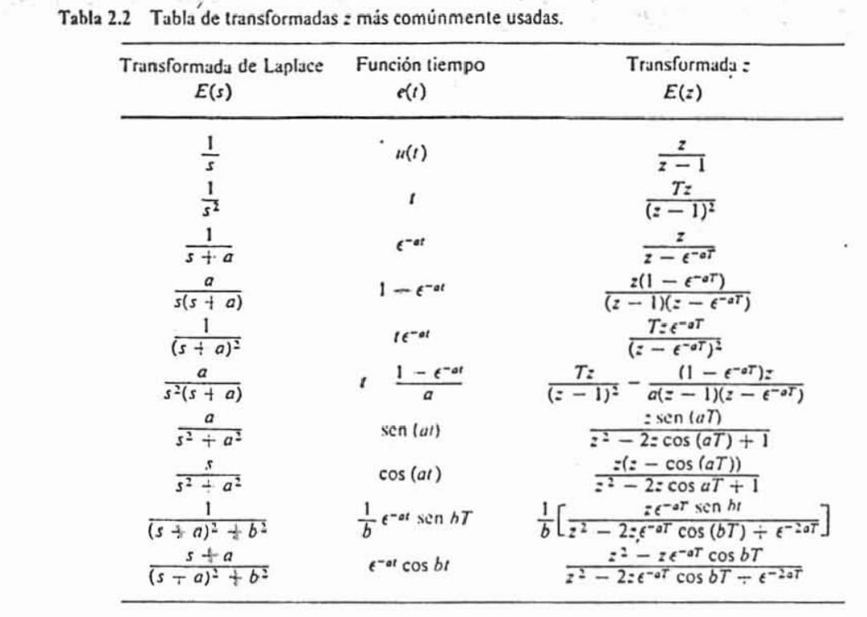
La función de trasferencia en discreta será:
$$G\left(z\right)=\frac{0.0006314*Z}{Z-e^{-0,006557*T}}$$
Y reemplazando el periodo de muestreo:
$$G\left(z\right)=\frac{0.0006314*Z}{Z-e^{-0.1987}}$$
Simplificando:
$$G\left(z\right)=\frac{0.0006314*Z}{Z-0,8198}$$

DIAGRAMA EN DISCRETA
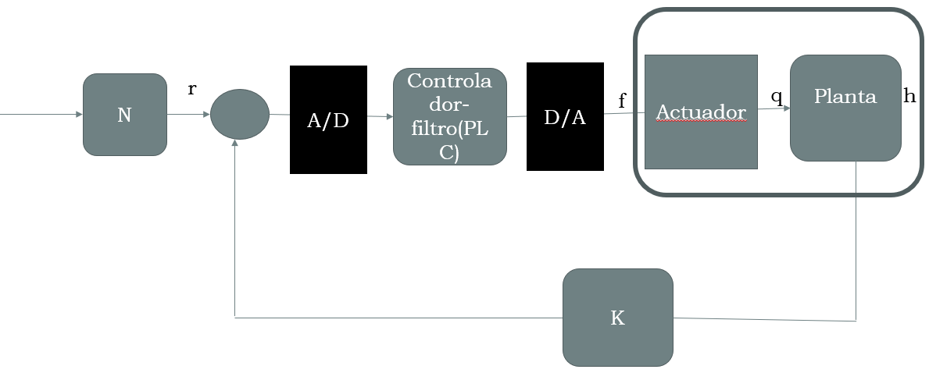

DISEÑO DE CONTROLADOR EN TIEMPO DISCRETO
Discretizando la representación interna del sistema:
$$\begin{matrix}\dot{x}\left(t\right)=Ax\left(t\right)+Bq_{i}(t) \\ y\left(t\right)=Cx(t)\end{matrix}→ A=\left[\frac{-1}{RC}\right], B=\left[\frac{kx}{C}\right],$$
$$→T= A=\left[\frac{-1}{303}\right], B=\left[\frac{1}{3166.47}\right],$$
$$\overline{A}={\left.L^{-1}\left\{{\left(sI-A\right)}^{-1}\right\}\right|}_{T} → \overline{A}=e^{-3,3003∙{10}^{-3}T}=e^{-3,3003∙{10}^{-3}*30,3}=0.9048$$
$$\overline{B}=B*\int_{0}^{T}{\left(L^{-1}\left\{{\left(sI-A\right)}^{-1}\right\}dt\right)} → \overline{B}=303*\left(1-e^{-0.1}\right)B*k_{x}=303*\left(1-e^{-0.1}\right)*\frac{1}{3166.47}*9.967=91.025∙{10}^{-3}$$
$$\overline{C}=C=1$$
Analizamos el requerimiento (ts = 10 min = 600 seg) con $k_{x}=9.967$:
$$\frac{00}{4}=τ ;T=30.30 ; τ≥\frac{-T}{In\left(r\right)} ; r=e^{-\frac{T}{τ}}=0.8171$$
Sea el polinomio característico de un sistema deseado:
$$z-r → z-0.8171$$
Por el método de Ackerman:
$$\overline{K}=\left[1\right]*C_{o}^{-1}*ϕ\left(\overline{A}\right)$$
$$\overline{K}=\left[1\right]*{\overline{B}}^{-1}*\left[\overline{A}-0.6522\right]$$
$$\overline{K}=\left[1\right]*{\left[91.025∙{10}^{-3}\right]}^{-1}*\left[\overline{0.9048 }-0.0.8171 \right]$$
$$\overline{K}=0.9669$$
Calculamos la matriz de recompensación para el seguimiento a referencia:
$$G\left(z\right)={C*\left(zI-(A-BK)\right)}^{-1}*B → G\left(z\right)=\frac{91.025∙{10}^{-3}}{z-0.922}$$
$$Si: z→1 entonces: \frac{1}{N}=261.7159∙{10}^{-3} → N=2.054$$

CONCLUSIONES
Al considerar la dinámica del actuador los valores de la ganancia de pre compensación y pre alimentación disminuyen, lo cual nos permite implementar satisfactoriamente el controlador.
Con los nuevos requerimientos el tiempo de establecimiento de 10 minutos, se cumple tanto en simulación como en la parte experimental y teorica satisfactoriamente.
Nuestro grupo obtuvo un desempeño satisfactorio del sistema para unos 10 minutos para el tiempo de establecimiento, logrando no saturar al actuador.

